Правила поведения на водоемах в весенний период
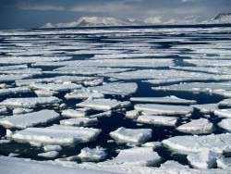
Сейчас необходимо помнить, что весенний лед очень коварен, солнце и туман задолго до вскрытия водоемов делают его пористым, рыхлым, хотя внешне он выглядит крепким. Такой лед не способен выдержать вес человека, не говоря уже о транспортных средствах.
Период половодья требует от нас порядка, осторожности и соблюдения правил безопасности поведения на льду и воде. Несмотря на все меры, принимаемые властями и службами, каждый человек сам отвечает за свою жизнь и безопасность на водных объектах.
Нельзя выходить на водоемы при образовании ледяных заторов. Не пользуйтесь не санкционированными переходами по льду. Опасно находиться на весеннем льду водохранилищ. Переходить водоемы весной строго запрещается. Особенно недопустимы игры на льду в период вскрытия рек. Прыгать с льдины на льдину и удаляться от берега недопустимо. Такие поступки, как правило, заканчиваются трагически.
Поэтому не следует забывать:
- на весеннем льду легко провалиться;
- быстрее всего процесс распада льда происходит у берегов;
- весенний лед, покрытый снегом, быстро превращается в рыхлую массу.

В период весеннего паводка и ледохода запрещается:
- выходить в весенний период на водоемы;
- переправляться через реку в период ледохода;
- подходить близко к реке в местах затора льда,
- стоять на обрывистом берегу, подвергающемуся разливу и обвалу;
- собираться на мостиках, плотинах и запрудах;
- приближаться к ледяным заторам,
- отталкивать льдины от берегов,
- измерять глубину реки или любого водоема,
- ходить по льдинам и кататься на них.,
- кататься на горках, выходящих на водные объекты.

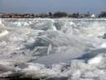
Правила поведения на водных объектах в весенний период

БУДЬТЕ ОСТОРОЖНЫ НА ВОДНЫХ ОБЪЕКТАХ В ВЕСЕННИЙ ПЕРИОД!
СПЕЦИАЛИСТЫ СОВЕТУЮТ И РЕКОМЕНДУЮТ:

  - Безопасным считается лед толщиной 7 и более сантиметров.
  - Потратьте несколько минут на изучение замерзания реки или озера, прежде, чем ступить на лед.
  - Если есть следы, лыжня и вешки, то этот путь будет безопасным.
  - Если нет следов, то наметьте свой маршрут, помня, что:
    - лед тонкий или рыхлый обычно в близи кустов, камыша, под сугробами, в местах, где водоросли или предметы вмерзли в лед.
    - тоньше лед там, где быстрее течение, где бьют ключи, впадают в реку ручей или стоки промышленных вод.
    - темные пятна предупреждают о непрочности льда.
  - Лед не прочный, если синевато - зеленого или бело - желтого цвета.
  - Под толстым слоем снега всегда могут быть проруби.
  - Лед может неплотно соединяться с сушей, поэтому надо осторожно спускаться с берега.
  - Проверять прочность льда надо ударами шеста или палкой.
  - Если вы провалились под лед, необходимо выбраться из полыньи с той стороны, откуда пришел, так как там лед крепок.

РОДИТЕЛИ!
Не допускайте детей к реке без надзора взрослых, особенно во время ледохода; предупредите их об опасности нахождения на льду при вскрытии реки или озера. Помните, что в период паводка, даже при незначительном ледоходе, несчастные случаи чаще всего происходят с детьми. Разъясняйте правила поведения в период паводка, запрещайте им шалить у воды, пресекайте лихачество. Не разрешайте им кататься на самодельных плотах, досках, бревнах или плавающих льдинах. Оторванная льдина, холодная вода, быстрое течение грозят гибелью. Разъясните детям меры предосторожности в период ледохода и весеннего паводка. Этому следует посвятить рекомендованные темы сочинений, диктантов, конкурсы, викторины, уроки рисования беседы «О правилах поведения на льду и на воде, обучение приемам спасения терпящих бедствие и оказание помощи пострадавшим». Долг каждого взрослого - сделать все возможное, чтобы предостеречь школьников от происшествий на воде, которые нередко кончаются трагически.

ШКОЛЬНИКИ!
Не выходите на лед во время весеннего паводка.
Не катайтесь на самодельных плотах, досках, бревнах и плавающих льдинах. Не прыгайте с одной льдины на другую.
Не стойте на обрывистых и подмытых берегах - они могут обвалиться.
Когда вы наблюдаете за ледоходом с моста, набережной причала, нельзя перегибаться через перила и другие ограждения.
Если вы оказались свидетелем несчастного случая на реке или озере, то не теряйтесь, не убегайте домой, а громко зовите на помощь, взрослые услышат и помогут выручить из беды.
Не подходите близко к заторам, плотам, запрудам, не устраивайте игр в этих местах. Не подходите близко к ямам, котловинам, канализационным люкам и колодцам.
Особую осторожность необходимо проявлять в местах выхода на поверхность камыша, кустов, травы, родников, быстрого течения на руслах и впадения в водоёмы ручьев.
Если всё-таки по неосторожности провалитесь под лёд, не теряйте присутствия духа. Немедленно раскиньте руки, чтобы удержаться ими на поверхности льда. Не барахтайтесь в воде, хватаясь за кромку льда, это приведёт к напрасной потере сил. Старайтесь лечь грудью на кромку льда, выбросив вперёд руки, или повернуться на спину и закинуть руки назад. Взобравшись на лёд, двигайтесь лёжа, пока не выберетесь из опасного места.
Школьники, будьте осторожны во время весеннего паводка и ледохода. Не подвергайте свою жизнь опасности!

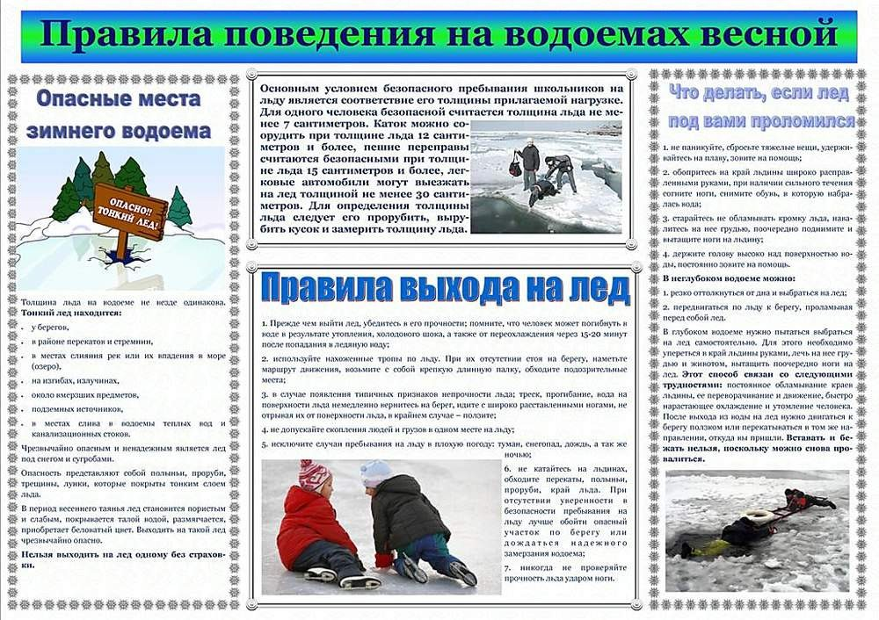

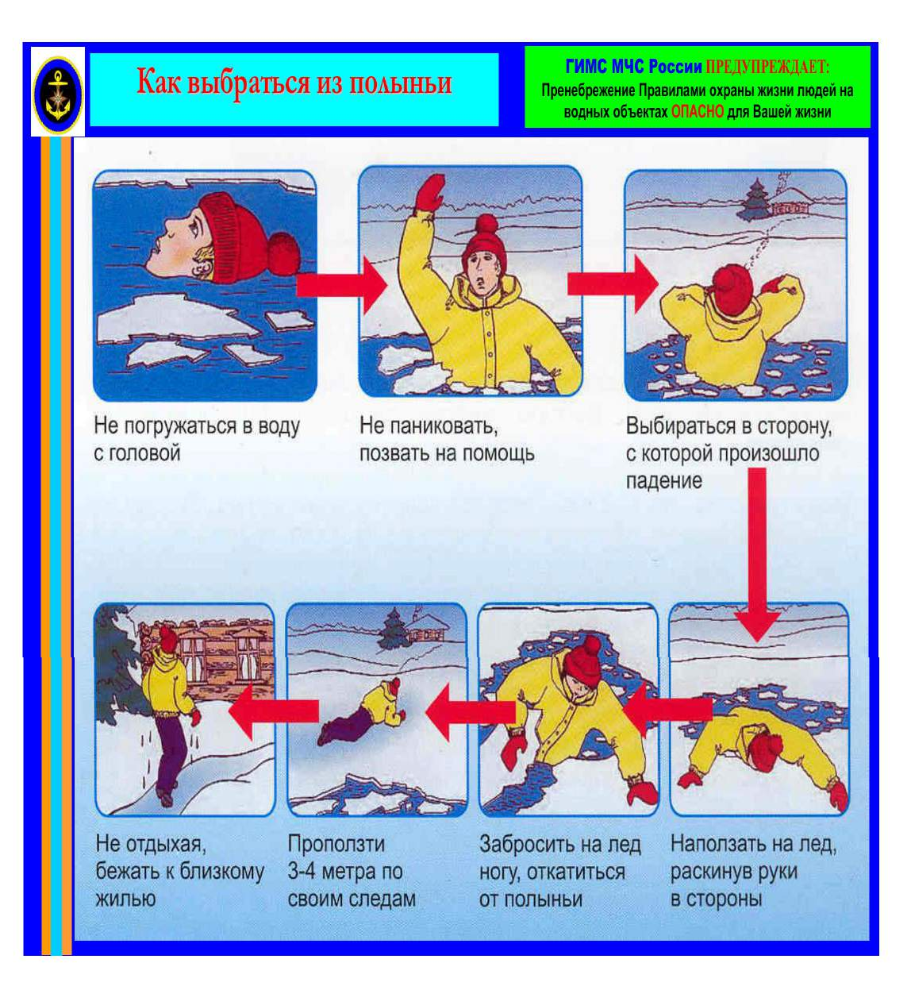

Как спасти человека, который провалился под лед

методика:Вытаскивание жертвыВыдергивание жертвыОбеспечение дальнейшей безопасности

Вы находитесь рядом с замерзшим водоемом или рекой и внезапно слышите крик о помощи. Кто-то провалился под лед. Что вы будете делать? Несмотря на то, что вашим первым инстинктом будет желание прийти на помощь, это с большей вероятностью может привести к тому, что вы оба окажетесь подо льдом, беспомощно бултыхаясь. Прочитайте следующие ниже указания, чтобы узнать, как обеспечить безопасность человека, провалившегося под лед (равно как и свою собственную).
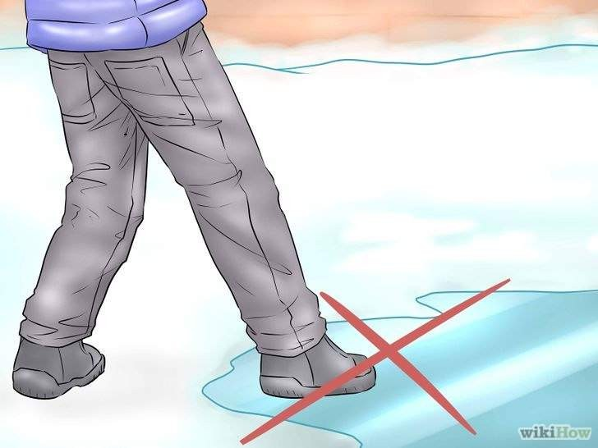 Метод 1 из 3: Вытаскивание жертвы

1

Не выбегайте на лед. Потенциальные спасатели мгновенно становятся жертвами, когда тоже проваливаются под лед. Вам не следует подбегать к дырке, если только жертва не находится без сознания или не идет ко дну в связи со слабостью или не умением плавать. Если вы все же вынуждены достичь дыры, не стоит выбегать на лед или вообще идти на ногах. Ползите, чтобы облегчить свой вес и не позволить льду треснуть под вами.

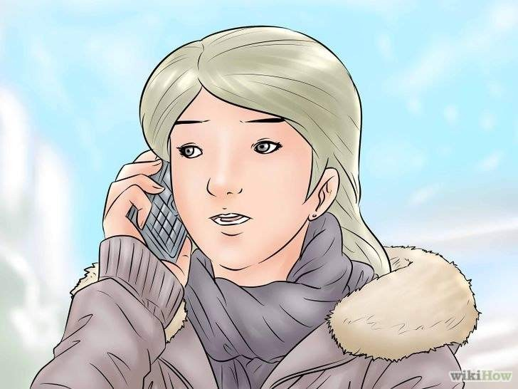

2

Позвоните в службу спасения. Наберите номер единой службы спасения в вашей стране (112 – Европейские страны/Россия) или местной неотложной помощи, чтобы вызывать профессиональных спасателей/врачей на место происшествия. Однако вы должны сделать это максимально быстро, ни в коем случае не бросая жертву на произвол судьбы. Если вы потратите время на звонок в службу спасения вместо оказания помощи жертве, последствия могут оказаться губительными

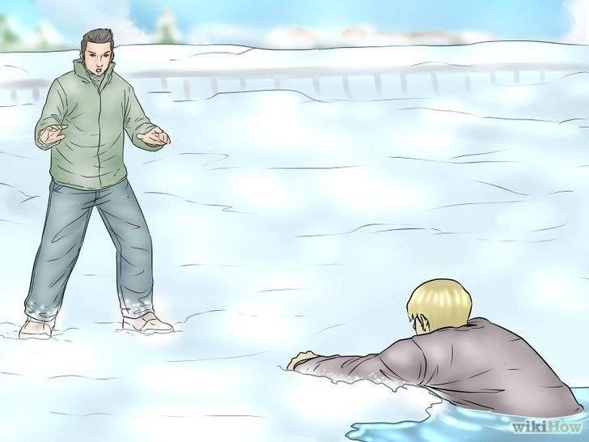

3
Попросите жертву сохранять спокойствие. Если человек только что упал и находится в сознании, у него больше шансов спастись самостоятельно. Главное, чтобы жертва сохраняла спокойствие. При необходимости убедите человека, что вы знаете, что делать и уже идете к нему. Скажите, что до тех пор, пока он держится на плаву, у него много времени на спасение. Первые 1-3 минуты человек испытывает холодовой шок, вследствие чего его дыхание учащается. Поэтому очень важно, чтобы в течение этого периода голова жертвы находилась над водой.

Подбадривайте жертву, чтобы она контролировала свое дыхание и оставалась спокойной. Посоветуйте делать глубокий вдох и медленный выдох сквозь губы.

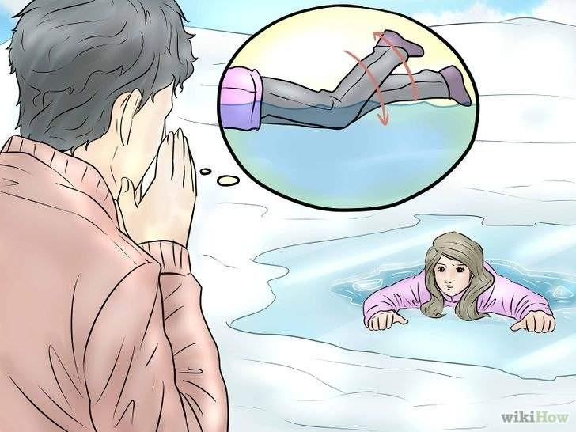

4
Расскажите жертве, как нужно выбираться. Попросите человека подплыть к краю и при помощи локтей частично приподняться над водой. Нужно подплывать к тому краю льда, с какой стороны шел человек, так как около других краев лед может быть значительно тоньше. Вес мокрой одежды, возможно, не позволит человеку приподняться над водой самостоятельно. Главная цель в данной ситуации – ухватиться за край льда, чтобы вода не утянула человека вниз.

Если у человека есть ключи или другие острые предметы, попросите его использовать их, чтобы зацепиться за лед.
Попросите жертву дрыгать ногами и пытаться занять горизонтальное положение, насколько это возможно. При этом нужно стараться использовать верхнюю часть туловища, чтобы выбраться на лед. Дрыгать ногами нужно так, как будто человек плывет. В попытке занять горизонтальное положение важно постараться вытащить живот на поверхность льда. Не стоит сильно облокачиваться на руки, так как вполне вероятно, что лед снова треснет под весом человека. Как только человек выбрался на лед, ему стоит немедленно откатиться подальше к берегу, чтобы минимизировать воздействие своего веса на лед.

Метод 2 из 3: Выдергивание жертвы

1

Киньте жертве длинный предмет. Если человек не может выбраться самостоятельно, а спасатели еще не прибыли, вам необходимо кинуть или протянуть жертве какую-нибудь длинную вещь, чтобы зацепиться. Это может быть шест, веревка, толстая ветка дерева или даже длинный шарф. Связав себя с жертвой при помощи длинной вещи, вы обезопасите себя от приближения к опасной зоне. Как только вещь достигнет человека, попросите его ухватиться за нее или обмотать вокруг себя по возможности.

Чтобы увеличить шансы безопасного спасения, вы должны заранее заготовить веревку или нечто подобное, если собираетесь к замерзшему водоему или реке.
Используйте веревку, удлинитель, хоккейную клюшку – все, что найдется под рукой.
Так как существует вероятность, что жертва не сможет ухватиться за веревку замерзшими руками, завяжите петлю на конце веревки. Попросите человека продеть руки в петлю до локтей, а затем ухватиться руками за плечи. Вы также можете попросить человека продеть петлю через голову и опустить в подмышки.

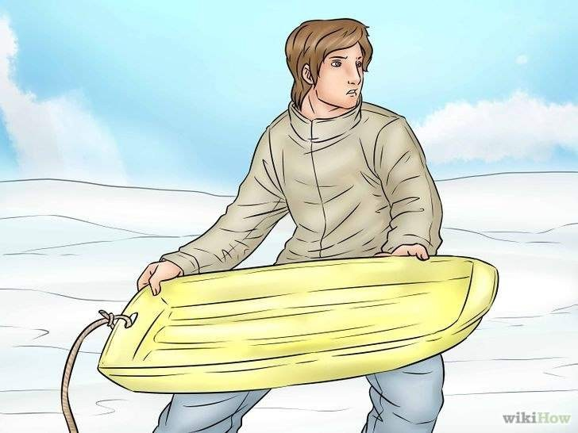

2
Бросьте жертве санки, если у вас нет длинного предмета. Санки, спасательный жилет – любой предмет, за который может ухватиться жертва. Все лучше, чем ничего.

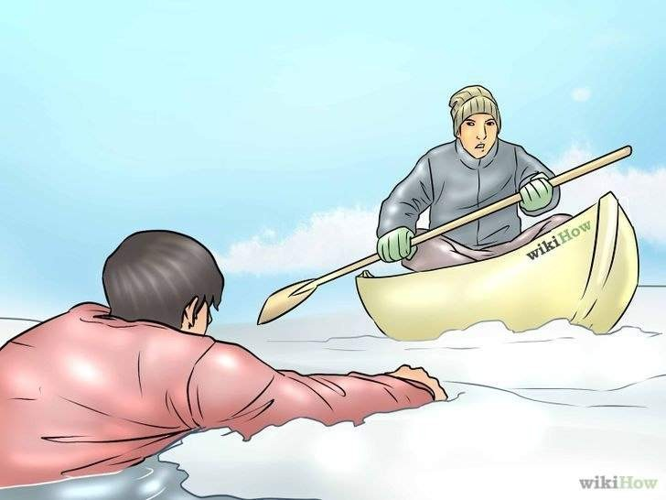

3
Подплывите к жертве, если у вас нет ничего под рукой. Если вы находитесь на плавучем маяке, вы можете приблизиться к краю дыры, чтобы человек ухватился за нос. Будьте осторожны, не перевернитесь. Если у вас есть веревка, неплохо было бы привязать ее лодке, чтобы ее было легче дотянуть до берега другим спасателям

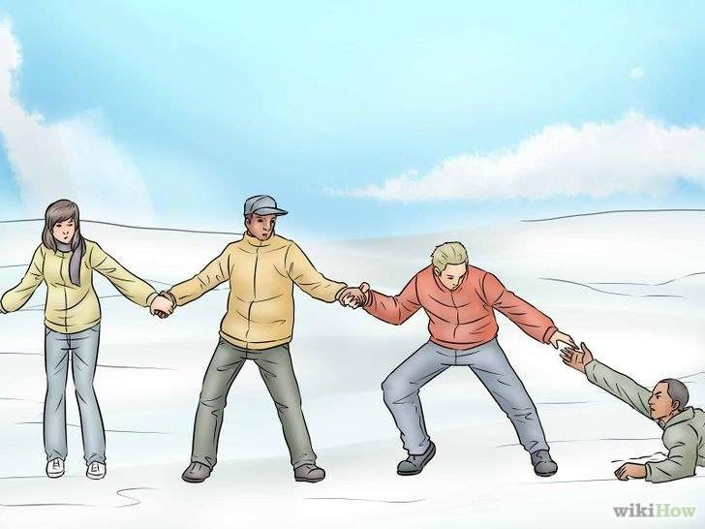

4
При необходимости, сформируйте цепь из нескольких человек. Если у вас нет вещей для спасения, но вы находитесь в компании, вы можете сформировать цепь, чтобы спасти жертву. Для этого вам нужно будет лечь на лед как можно ближе друг к другу, каждый цепляется за лодыжки впереди лежащего. Первый человек в цепи, находящийся ближе всех к жертве, хватает ее за руки и тянет на лед пластом, в то время как последний человек в цепи тянет всех назад.

Это не самый идеальный вариант, но все же лучше, чем когда один человек старается спасти другого без всякой поддержки. Если первый человек в цепочке также провалится, второй удержит его за лодыжки.

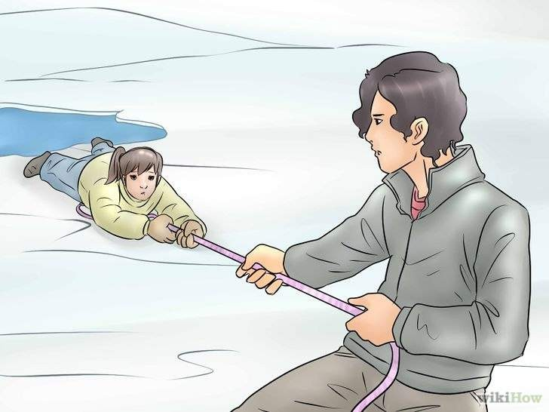

5
Вытягивайте жертву. Держитесь ниже, не подходите к тонкому льду и тяните крепче. Если у вас есть подмога, пусть они используют свою силу, чтобы вытянуть человека и избежать тонкого льда. Неважно, тянете ли вы цепочкой или при помощи веревки, жертву нужно вытягивать на лед, а не вытаскивать и нести.

Оставайтесь на безопасном расстоянии от тонкого льда и крепко держите веревку или другую вещь. Если вы вынуждены приблизится, всегда старайтесь распределять свой вес по поверхности льда насколько это возможно.
Если вам нечего бросить, ползите на животе. Никогда не идите. Еще один легкий способ распределить вес – лечь, подняв руки над головой и покатиться по льду.
Если вы вытаскиваете человека при помощи веревки или другого предмета, убедитесь, что вытягиваете по направлению к себе, а не в другую сторону.

